24 октября в МБДОУ «Берёзовский детский сад № 2» прошла Акция "Пристегни самое дорогое".
Самое дорогое, что есть у человека на свете - это наши дети. И поэтому, хотелось бы поговорить не только о безопасном поведении наших детей на улице в качестве пешеходов, но и о том, как обезопасить детей от несчастных случаев и аварийных ситуаций во время их нахождения в автомобиле.
Многие родители не подозревают, что перевозка детей без автокресла – это смертельный риск для здоровья малыша. Родителям необходимо понять, что важно не только родить ребенка, но и сохранить его жизнь и здоровье!
Дети – самые беззащитные участники дорожного движения. Если с ними что-то происходит в дороге, в этом всегда виноваты взрослые.
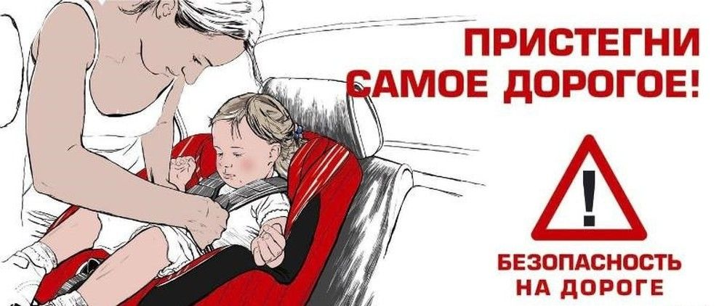
В ДТП дети страдают значительно больше, чем взрослые пассажиры. При этом штатные системы безопасности автомобилей не рассчитаны на защиту детей. Поэтому при перевозке детей необходимо использовать детские удерживающие устройства (ДУУ, самыми надежными из которых признаны детские автокресла. С 2007 года, согласно Правилам дорожного движения РФ, использование ДУУ при поездках с детьми до 12 лет обязательно. Начиная с первой поездки в жизни ребенка из роддома – ребенок должен ездить в автокресле. В такси, в машине друзей, в туристической поездке – всегда в автокресле. При выборе автокресла в первую очередь учитывайте вес, рост и возраст вашего ребенка;
Нет кресла – нет поездки. Для профилактики и снижения количества ДТП с участием детей-пассажиров из-за неиспользования ремней безопасности и детских удерживающих устройств 15июня в нашем детском саду прошла акция «Пристегни самое дорогое».
Целью акции являлось привлечение внимания родителей к проблеме безопасности детей-пассажиров.
В преддверии акции педагоги с детьми провели беседу "Как вести себя в автомобиле", из которой дети узнали что садиться в автомобиль нужно в автокресло, пристегнуть ремень безопасности, не вставать с места, не высовывать руки из окна, не баловаться с дверными ручками, не дотрагиваться до кнопок и рычагов. Так же детям объяснили, почему нельзя садиться в машину с незнакомым человеком.
Так же была изготовлена книжка передвижка о пользе автокресла и как правильно его выбрать. Воспитатели провели для родителей консультацию «Жизнь – самое дорогое!» и изготовили стенд с фотографиями пристегнутых детей в автокреслах в информационном уголке.
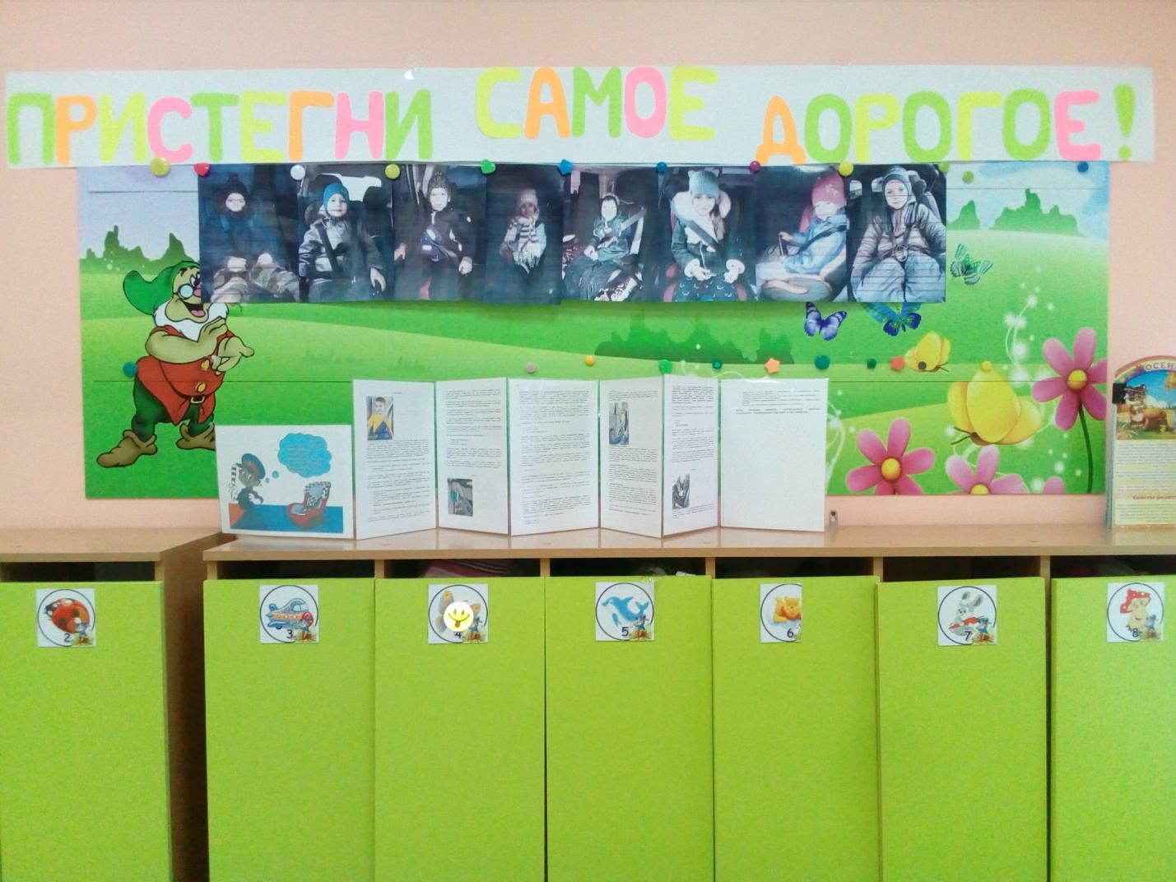
Педагоги ДОУ надеются, что результатом акции будет снижение количества дорожно – транспортных происшествий с участием детей – пассажиров.
Мамы, папы, все родители,  Многие из вас водители.  Помните, что нет на свете  Ничего важней, чем дети!  Прежде чем за руль садиться  Нужно вам не полениться,  Обеспечить не спеша  Безопасность малыша!  Вы закон не нарушайте, | В кресло деточку сажайте.  Это ведь совсем несложно,  Пристегнул – и ехать можно.  Если вдруг манёвр лихой  Или столкновение,  Защитит от травм ребёнка  Детское сидение.  Пусть услышит целый мир,  Ребёнок – главный пассажир!  Жизнь его ценна, ты знаешь,  Пристегнёшь – не потеряешь!

